Fotowettbewerb „Sebnitz feiert!“
Ergebnis

Der Fotowettbewerb „Sebnitz feiert“ lief bis 30.09.2016. Es gab 20 Einsendungen.

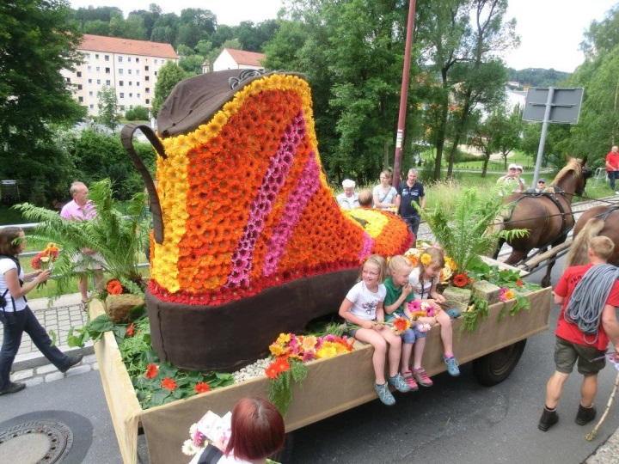

1. Platz
Wolf, Erika

„Auf zum Sebnitzer Wandertag“

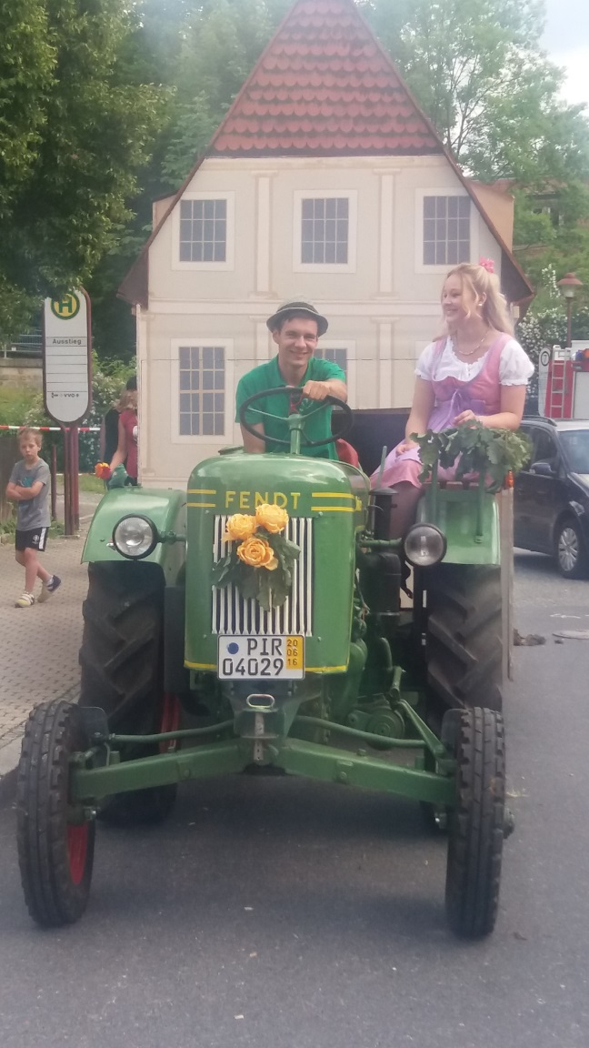

2. Platz
Claus, Mandy

„mit FENDT unterwegs“

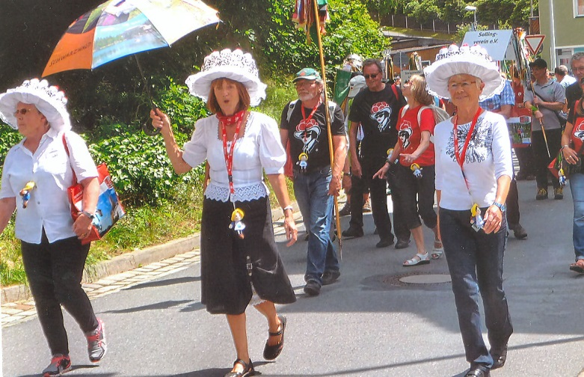

3. Platz
Rössler, Ruth

„Frauenpower beim Umzug“

